Дата проведення уроку .04.2020
Група: ТУЕл
Професія: Електромонтажник з освітлення та освітлювальних мереж

Майстер в/н: Калмыков В.О.
Viber 0990736247 е-mail: leriko1024@gmail.com

Урок № 22

Назва навчального модулю Модуль ЕМООМ – 4.1. Виконання робіт середньої складності з монтажу електричного устаткування. 4 розряду
Назва складового навчального модулю ЕМООМ - 4.1.1 Продзвонювання проводів та кабелів, вимірювання опору ізоляції за допомогою мегаомметра
Тема уроку: Вимірювання опору ізоляції.
Мета уроку:
Навчальна: закріпити в учнів знання та навички при вимірювання опору ізоляції.
Розвиваюча: : розвивати логічне мислення, творчий підхід до роботи, як засіб виховання стійкої професійної зацікавленості. Вміння приймати правильні рішення при виникненні виробничих проблем при вимірювання опору ізоляції.
Виховна: виховати творче ставлення до праці й інструменту, охайність під час роботи, привити навички культури виробництва, дисциплінованість, відповідальність та взаємодопомогу акуратності при вимірювання опору ізоляції.
Дидактичне забезпечення уроку: відео урок + посилання, кросворд, опорний конспект,

Структура уроку:
- Повторення пройденого матеріалу 8.00 – 9.30 з теми : «Монтаж освітлювальної електропроводки» ( відповідайте письмового та присилайте на viber)

Завдання 1. Виберіть правильну відповідь:
При ……………. електропроводки своїми руками необхідно прокладати її ………… або перпендикулярно поверхні підлоги і стелі. Відстань від стелі до прокладаються кабелі повинне бути дорівнює 20-30 див. ………….., що живлять вимикач або розетку, бажано розташовувати над ними. Робиться це для того, щоб коробку можна було легко знайти. Щоб не псувати дизайн приміщень, їх зазвичай замуровують врівень з поверхнею стін, а потім заклеюють шпалерами. Коробка, живить …….. і знаходиться над нею, при необхідності буде знайдена швидше, ніж розташована довільно.
Відповіді: монтажі, паралельно, коробки, розетку

Завдання 3. Розгляньте виробничу ситуацію.

Ситуація 1. Вам потрібно зробити отвір для розподільної коробки, але у вас не має коронки та немає перфоратора. Ваш бригадир не відповідає на дзвінки, вам швидко потрібно зробити. Які ваші дії?
__________________________________________________________________________________________________________________________________________________________________________________________________________________________________________________________________________________________________________________________________________________________________________________________________________
Ситуація 2. Під час вже здачі об’єкту господарям, після перевірки ввімкненню світла у вас відразу тухне світло, які ваші дії в даній ситуації? Що в першу чергу ви би робили?
__________________________________________________________________________________________________________________________________________________________________________________________________________________________________________________________________________________________________________________________________________

…………….

- Пояснення нового матеріалу 9.30 - 12.00

  - Інструктаж з ОП та БЖД
Одягти спецодяг. Підготувати інструмент, пристосування, відповідні засоби індивідуального захисту. Підготувати засоби підмащування, які будуть використовуватись під час роботи, виготовлені згідно з планом виконання робіт (ПВР). Перевірити справність інструмента, пристосувань і відповідність їх правилам охорони праці. Впевнитись в достатньому освітленні робочої зони. При необхідності користуватись переносними електролампами з захисними сітками напругою 42 В - в приміщеннях без підвищеної небезпеки та 12 В - в особливо небезпечних. Прибрати з робочої зони непотрібні предмети. Поли на робочому місці повинні бути сухими та чистими.
Забороняється виконувати електромонтажні роботи в неосвітлених або затемнених місцях.
Подачу напруги для випробування реле, автоматів, вимикачів та інших приладів і апаратів необхідно виконувати за вказівкою керівника робіт після перевірки правильності виконання робіт. Під час монтажу тросових проводок їх остаточний натяг слід виконувати із застосуванням спеціальних натяжних пристроїв та тільки після встановлення проміжних підвісок. Вмикати в мережу електроінструмент, прилади освітлення та інші струмоприймачі дозволяється тільки за допомогою спеціальних пускових (вмикаючих) апаратів та приладів (магнітні пускачі, рубильники та інше).
Після закінчення робіт електромонтажник повинен прибрати робоче місце. Інструмент, пристосування, засоби індивідуального захисту скласти у відведене для них місце. Зняти спецодяг, спецвзуття, помити руки, обличчя з милом, при можливості, прийняти душ. Доповісти майстру про всі недоліки, які мали місце під час роботи.
- Організація робочого місця
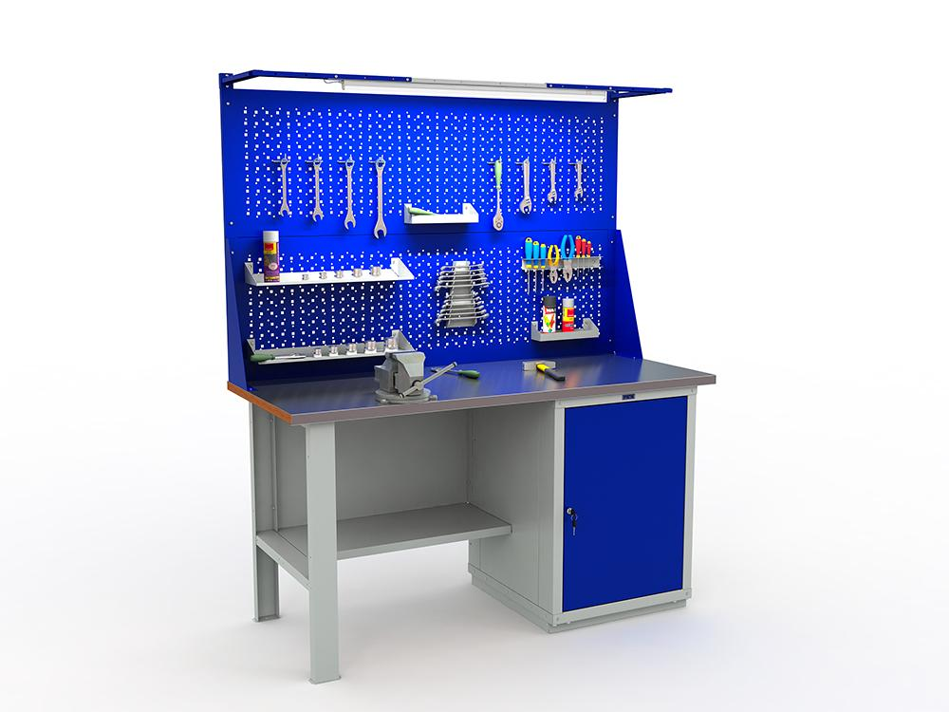
На робочому місці повинен бути зразковий порядок:
- інструменти, пристосування ( дозволяється користуватися лише справним інструментом) необхідно розміщувати на відповідних місцях, туди ж треба класти інструмент після закінчення роботи з тим ,що на робочому місці не повинно бути нічого зайвого, не потрібної для виконання даної роботи.
Правильна організація робочого місця забезпечує раціональні рухи працюючого і скорочує до мінімуму витрати робочого часу на відшукання та використання інструментів і матеріалів.
Обладнання та утримання робочого місця повинно строго відповідати всім вимогам охорони праці, техніки безпеки, виробничої санітарії і гігієни та виключати можливість виникнення пожежі.

  - Опис технологічного процесу

Для Вимірювання опору ізоляції необхідний слідуючий матеріал:
- Провід трьохжильний типу ВВП або ВВГ залежно від типу прокладки з поперечним перерізом 2,5 мм кв.;
- Мегаоометр
- Опір ізоляції постійному струму є основним показником стану ізоляції, і його вимір є невід'ємною частиною випробувань всіх видів електрообладнання та електричних ланцюгів.
- Норми перевірок та випробувань ізоляції електрообладнання, визначаються ГОСТ, ПУЕ та іншими директивними матеріалами
- Опір ізоляції в переважній більшості випадків вимірюється мегомметром - приладом, що складається з джерела напруги - генератора постійного струму найчастіше з ручним приводом, магнітоелектричного логометра і додаткових опорів.
- В електромеханічних приладах джерелом живлення служить електрома-шинний генератор, що приводиться в обертання рукояткою, вимірювальна система виконана у вигляді магнітоелектричного логометра.
- В інших типах контрольно-вимірювальної як вимірювального елемента використовується вольтметр, що фіксує падіння напруги на зразковому резисторі від струму у вимірюваному опорі. Вимірювальна система електронних контрольно-вимірювальної будується на двох операційних підсилювачах з логарифмічною характеристикою, вихідний струм одного з яких визначається струмом об'єкта, а іншого - падінням напруги на ньому.
- Вимірювальний прилад вмикається на різницю цих струмів, а шкала виконується в логарифмічному масштабі, що дає можливість градуювати її в одиницях опору. Результат вимірювання мегаомметром всіх цих систем практично не залежить від напруги. Однак в деяких випадках (випробування ізоляції, вимірювання коефіцієнта абсорбції) слід враховувати, що при малих опорах ізоляції напруга на затискачах мегаомметра може бути істотно нижче номінального через високий опору обмежує резистора, службовця для захисту джерела живлення від перевантаження.
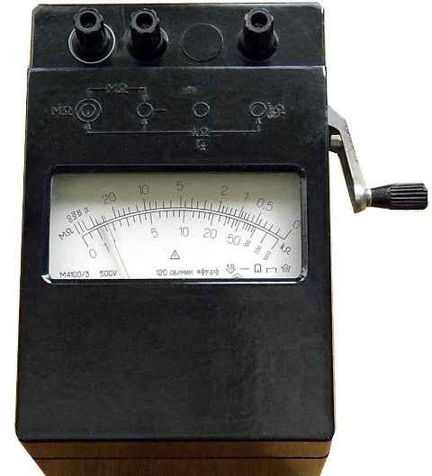
- Вихідний опір мегаомметра і справжнє значення напруги на об'єкті можна розрахувати, знаючи струм короткого замикання приладу, зокрема: 0,5 для контрольно-вимірювальної типу Ф4102; 1,0 - для Ф4108 і 0,3 мА - для ЕС0202.
- Оскільки в Мегомметр є джерело постійного струму, то опір ізоляції можна вимірювати при значній напрузі (2500 В в Мегомметр типів МС-05, М4100 / 5 і Ф4100) і для деяких видів електроапаратури одночасно відчувати ізоляцію підвищеною напругою. Однак слід мати на увазі, що при підключенні мегомметра до апарату зі зниженим опором ізоляції напруга на висновках мегомметра також знижується.
- Вимірювання опору ізоляції за допомогою мегомметра
- Перед початком вимірювань необхідно переконатися, що на випробувальному об'єкті немає напруги, ретельно очистити ізоляцію від пилу і бруду і на 2 - 3 хв заземлити об'єкт для зняття з нього можливих залишкових зарядів. Вимірювання слід проводити при стійкому положенні стрілки приладу. Для цього потрібно швидко, але рівномірно обертати ручку генератора. Опір ізоляції визначається показанням стрілки приладу мегомметра. Після закінчення вимірювань випробовуваний об'єкт необхідно розрядити. Для приєднання мегомметра до випробувального апарату або лінії слід застосовувати роздільні дроти з великим зі спротивом ізоляції (зазвичай не менше 100 МОм).
- Перед користуванням мегомметр слід піддати контрольній перевірці, яка полягає в перевірці свідчення за шкалою при розімкнутих і короткозамкнених проводах. У першому випадку стрілка повинна знаходитися біля позначки шкали «нескінченність», у другому - у нуля
- Для того щоб на свідчення мегомметра не чинили впливу струми витоку по поверхні ізоляції, особливо при проведенні вимірювань в сиру погоду, мегомметр підключають до вимірюваного об'єкта з використанням затиску Е (екран) мегомметра. При такій схемі вимірювань струми витоку по поверхні ізоляції відводяться в землю, минаючи обмотку логометра.
- Значення опору ізоляції в великій мірі залежить від температури. Опір ізоляції слід вимірювати при температурі ізоляції не нижче + 5 ° С, крім випадків, обумовлених спеціальними інструкціями. При більш низьких температурах результати вимірювання через нестабільного стану вологи не відображають істинної характеристики ізоляції.
- У деяких установках постійного струму (акумуляторних батареях, генераторах постійного струму і т. П.) Можна контролювати ізоляцію за допомогою вольтметра з великим внутрішнім опором (30 000 - 50 000 Ом). При цьому вимірюють три напруги - між полюсами (U) і між кожним з полюсів і землею.
- 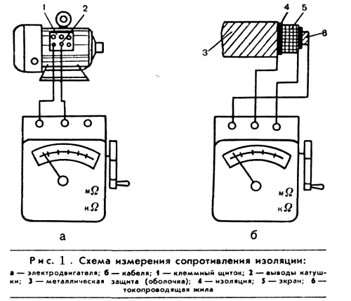

- Опорний конспект
№ п/п | Найменування | Назва інструменту, будови | Інструмент, прилади
1. | Інструмент | Кусачки бічні – інструмент, яким перерізають (відкушують) провід і знімають ізоляцію  Плоскогубці – інструмент, яким згинають, скручують і обтискують місця з’єднання проводів  Круглогубці - використовують для загинання дроту, виготовлення кілець  Пасатижі – це комбіновані плоскогубці, якими можна відкушувати, згинати, скручувати провід, обтискувати з’єднані жили проводів  Викруткою відгвинчують і загвинчують гвинти та шурупи. Вони бувають різні за формою та розміром робочої частини (плоскі та хрестоподібні)  Монтажний ніж застосовують для зачищення проводів і для знімання ізоляції  Кутова шліфувальна машина – шліфувальна машина для різки, шліфування і зачищення виробів | 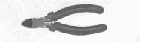  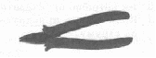  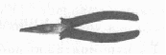  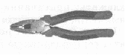  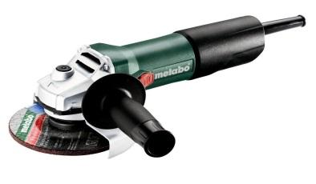
2. | Електромонтажний  одяг | Спеціальний одяг

- Переглянути відеоролики за посиланням
- https://www.youtube.com/watch?v=i6Ey76IK6vw
- https://www.youtube.com/watch?v=U9PRDXtX458
- Закріплення нового матеріалу 12.00-13.30
1.Що таке мегомметр?
______________________________________________________________________________________________________________________________________________________________________________________________________
2. Яким чином вимірюється опір ізоляції?
________________________________________________________________________________________________________________________________________________________________________________________________________________________________________________________________________

Домашне завдання: Доповідь на тему “Мегаомметр”

Відповіді надсилати .04.2020 з 12.00 -13.30:

на Viber 0990736247
е-mail: leriko1024@gmail.com

Майстер виробничого навчання: В.О. Калмиков

